ОТЧЁТ

**уполномоченного первичной профсоюзной организации**

МБОУ «СОШ №1 с. Самашки»

**по информационной работе и обеспечению гласности**

**профсоюзной работы.**

**Информационная работа в нашем учреждении является одним из основополагающих факторов эффективной деятельности первичной профсоюзной организации, обеспечивающим организационное единство Профсоюза. Важность «информационного вопроса» состоит в сохранении численности и осознанности профсоюзного членства, исключении социальной напряженности в трудовом коллективе, обеспечении взаимодействия всех участников образовательного пространства.**

**В целях развития информационной деятельности на собрании трудового коллектива были избраны уполномоченные, а также уполномоченный по информационной работе. Я разработала «План дальнейшего развития информационной работы».**

**Наша профсоюзная организация важным направлением своей деятельности считает развитие инновационных форм работы по информационной деятельности. В век высоких технологий все общеобразовательные учреждения имеют компьютеры с возможностью выхода в Интернет.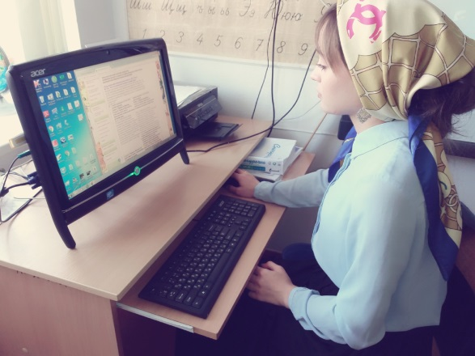 Сайт – это очень ценная информационная площадка. Новая информация доступно доводится до членов профсоюза. И это приводит к тому, что все работники учреждения осведомлены. Мы все активно используем электронную почту, которая обеспечивает быстрый обмен информацией. На сайте МБОУ»СОШ №1 с. Самашки» открыта профсоюзная страничка «Наш профсоюз». Где мы размещаем новости, информационные материалы, справки о работе  профкома и уполномоченных.**

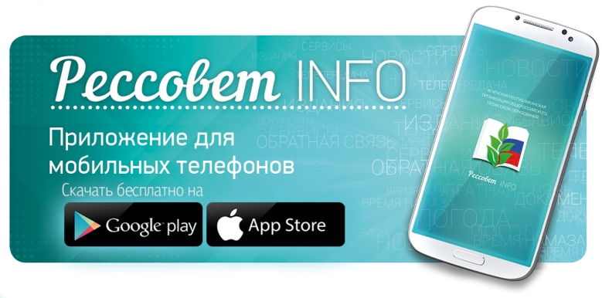**В настоящее время широко применяем информационные письма, которые получаем через электронную почту и новости через телефонное приложение Рессовет ИНФО от республиканского совета профсоюзных организаций. Брошюрами, бюллетенями, справочными и методическими сборниками нас обеспечивают специалисты на республиканских конференциях, семинарах и на районных профсоюзных собраниях, заседаниях и семинарах районной Школы профсоюзного актива. Полученная информация размещается в уголке «Наш профсоюз», освещается на собраниях. В нашем профсоюзном уголке имеются следующие разделы:**

**План работы профсоюзной организации;**

**Состав профкома;**

**Состав уполномоченных**

**Нормативные документы;**

**Праздники и события;**

**Полезная информация;**

**Объявления;**

**Поздравляем;**

**Охрана труда;**

**Официальные сайты;**

**Коллективный договор;**

**Материалы  в уголке  регулярно обновляются, что обеспечивает каждого работника знанием того, что делает профком и каковы результаты его деятельности. Информирование обеспечивает знание не только о деятельности нашей профсоюзной организации, но и знакомит с материалами  районного, республиканского уровня.**

**Профсоюзная информация - это, с одной стороны, способ осведомления членов профсоюза об отдельных сторонах жизни своей профорганизации, о конкретных вопросах деятельности ее выборных, руководящих органов. С другой стороны – способ осведомления профорганов о социально-экономическом положении работников, их жизненном уровне, настроениях, готовности к коллективным действиям по защите своих прав.**

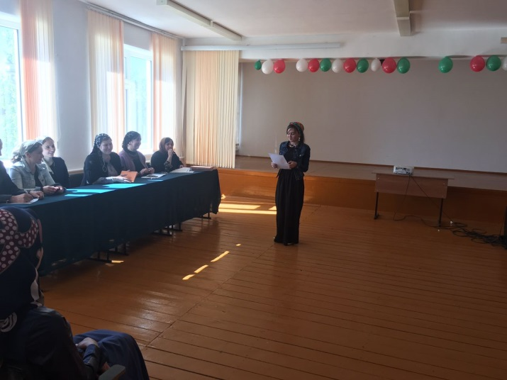

**Самым важным способом передачи профсоюзной информации членам профсоюза являются коллективные трудовые собрания, профсоюзный кружок «Хочу всё знать». Профсоюзные собрания созываются профсоюзным комитетом и проводятся по мере необходимости. На собрании рассматриваются такие темы, как «Правила внутреннего трудового распорядка», «Принятие коллективного договора на 2017-2018 гг.», «Годовой план работы». Профсоюзный комитет совместно с уполномоченным по охране труда регулярно осуществляет контроль за выполнением условий коллективного договора, соблюдением Трудового кодекса. Обеспечение охраны труда и создание здоровых и безопасных условий труда. Активно используем   материалы газеты «Мой Профсоюз» и передача «Профсоюзный час».**

**Пользуется популярностью у членов профсоюза  нашего учреждения и периодические издания «Информационный бюллетень» и « Резонанс».**

**В настоящее время широко применяем информационные письма, которые получаем через электронную почту и новости через телефонное приложение Рессовет ИНФО от республиканского совета профсоюзных организаций. Брошюрами, бюллетенями, справочными и методическими сборниками нас обеспечивают специалисты на республиканских конференциях, семинарах и на районных профсоюзных собраниях, заседаниях и семинарах районной Школы профсоюзного актива. Полученная информация размещается в уголке «Наш профсоюз», освещается на собраниях. В нашем профсоюзном уголке имеются следующие разделы:**

**План работы профсоюзной организации;**

**Состав профкома;**

**Нормативные документы;**

**Праздники и события;**

**Полезная информация;**

**Объявления;**

**Поздравляем;**

**Охрана труда;**

**Официальные сайты;**

**Коллективный договор;**

**Материалы  в уголке  регулярно обновляются, что обеспечивает каждого работника знанием того, что делает профком и каковы результаты его деятельности. Информирование обеспечивает знание не только о деятельности нашей профсоюзной организации, но и знакомит с материалами  районного, республиканского уровня. Профсоюзная информация - это, с одной стороны, способ осведомления членов профсоюза об отдельных сторонах жизни своей профорганизации, о конкретных вопросах деятельности ее выборных, руководящих органов. С другой стороны – способ осведомления профорганов о социально-экономическом положении работников, их жизненном уровне, настроениях, готовности к коллективным действиям по защите своих прав.**